Velvyslankyně České republiky ve Švýcarsku náhle zemřela

Vojtěch Vašek (E2A)
V Bernu v úterý ve věku 55 let náhle zemřela velvyslankyně České republiky ve Švýcarsku a v Lichtenštejnsku Kateřina Fialková. Oznámilo to ministerstvo zahraničí.
Resort uvedl, že velvyslankyně vstoupila do české diplomacie před 30 lety.
„Po listopadové revoluci patřila k vůdčím osobnostem, které přivedly Česko do mezinárodních organizací. Byla také první vysoce postavenou Češkou v NATO, kde pracovala v kabinetu generálního tajemníka lorda Robertsona,“ uvedlo ministerstvo.
Ještě před revolucí vystudovala Fialková Vysokou školu ekonomickou v Praze, po převratu studovala ve Švýcarsku a v USA. Plynule mluvila a psala anglicky, německy, francouzsky a rusky, částečně ovládala i moderní řečtinu a japonštinu - v minulosti působila jako velvyslankyně v Japonsku. Velvyslankyní ve Švýcarsku a Lichtenštejnsku byla od roku 2019.
Kromě působení ve stálé delegaci ČR při NATO se v minulosti podílela třeba také na přípravě předchozího předsednictví ČR v Radě EU.
„Patřila ke generaci českých diplomatů, která s plným vědomím důležitosti tohoto dějinného úkolu přivedla Českou republiku do NATO a do Evropské unie, aby ji ukotvila v západním světě – v demokracii, vládě zákona, úctě k lidským právům a důstojnosti každého lidského života,“ doplnil Černínský palác.
Diplomatku ocenil také za „buldočí odhodlaností dotáhnout správné věci k jejich naplnění a odvahou postavit se všemu, v čem cítila nepravost“.
„Novou českou zahraniční službu budovala jak s odkazem na etické dědictví Masarykovy První republiky, tak s hluboce prožívaným morálním étosem, který do ní vnesl prezident Václav Havel. Dlouholetá diplomatka naplňovala tyto ideály od počátku své činnosti na MZV až do posledního pracovního dne, kdy plánovala akce k důstojnému připomenutí blížícího se svátku 17. listopadu,“ napsalo ministerstvo.
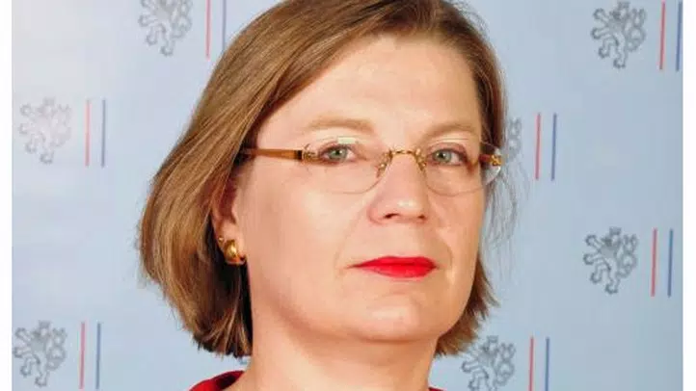Velvyslankyně České republiky ve Švýcarsku a v Lichtenštejnsku Kateřina Fialková

